Iximulew, 6 Ajpu

Guatemala, 27 de febrero de 2023

A quien interese:

Atentamente, me permito hacer de su conocimiento que, de acuerdo al OFICIO DIGEBI-DIR-No 252-2023 ***los datos relacionados con la pertenencia sociolingüística de los usuarios, se ingresaran anualmente en tres momentos: en el mes de abril, agosto y diciembre.*** Esto tomando en cuenta que, el ciclo escolar 2023 inició el 20 de febrero de presente año; además de asegurar que la información cuente con reporte actualizado de la ejecución de las acciones 2023.

Sin otro particular me suscribo de usted.

Atentamente,

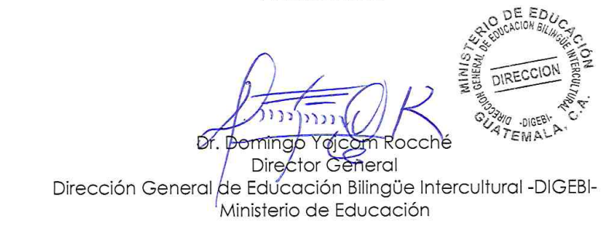

Ref. DYR/lamb